AS COLLEGE
MERCREDIS
31 mai, 7 mai, 14 juin, 21 juin
13h45-17h00
APPN :
Escalade

Biathlon 
Et tir à l'arc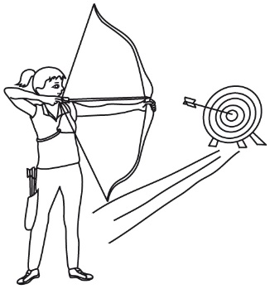

Run and bike (Course et VTT)
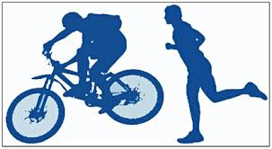
Course d’orientation


Compétition par équipe
Pour être classées, les équipes doivent se composer:
- de 4 à 5 concurrents.
- être mixtes avec minimum 2 filles ou 2 garçons de la même catégorie (benjamins ou minimes).
Si vous faites une équipe autre, votre équipe sera intégrée en fin de classement.
Attention, les élèves qui souhaitent participer au raid à Flamanville les 5 et 6 juillet 2017 doivent participer à ces 4 journées (sauf pour les absences excusées).
Vous serez répartis dans les groupes 1 et 2 de votre catégorie.
 |  | ACTIVITÉS PAR CATÉGORIE
 | Matériel/tenue élève | 31/05 | 7/05 | 16/06 | 21/06
Biathlon et Tir à l'arc |  | MINIMES 2 | BENJAMINS 2 | M1 | B1
  Tenue de sport
Course d'orientation | Eau, pantalon obligatoire, montre, prevenir les élèves de l'absence de toilettes et vestiaires, ne pas prendre son cartable... | B2 | M1 | B1 | M2
Escalade | Chaussures adaptées à la pratique de l'escalade | M1 | B1 | M2 | B2
Run & Bike | Equipement vélo (Pantalon Moulant ou cuissard et chaussures de sport), Casque fourni | B1 | M2 | B2 | M1
Pensez à vous inscrire à la cantine !

